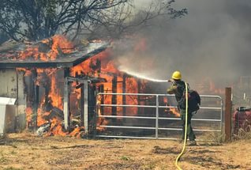
Уважаемые жители и гости нашего города!

Напоминаем, в связи с наступлением периода особой пожарной опасности в регионе с 15 марта до 1 сентября 2017 года введен особый противопожарный режим. На период действия данного режима устанавливается:

1.Запрет на посещения гражданами лесов при наступлении III класса и выше пожарной опасности в лесах по условиям погоды, кроме случаев, связанных с использованием лесов на основании заключенных государственных контрактов, договоров аренды участков лесного фонда, государственных заданий в целях проведения определенных видов работ по обеспечению пожарной и санитарной безопасности в лесах, а также осуществления мониторинга пожарной опасности в лесах и иных случаев, в том числе связанных с проездом в оздоровительные учреждения и туристические базы.

2.Запрет на разведение костров и выжигание сухой растительности, сжигание мусора на территориях поселений и городских округов, садоводческих, огороднических и дачных некоммерческих объединений граждан, предприятиях, полосах отвода линий электропередачи, железных и автомобильных дорог, в лесах, расположенных на землях, находящихся в государственной собственности Иркутской области, на землях лесного фонда, осуществление полномочий по охране которых передано органам государственной власти Иркутской области, а также на землях особо охраняемых природных территорий, за исключением работ, проводимых специализированными организациями по обустройству защитных полос и иных профилактических работ..

В соответствии с действующим законодательством нарушителям особого режима грозит как административная, так и уголовная ответственность.

Помните, Ваша бдительность и пресечение действий по использованию открытого огня гражданами, а также своевременное сообщение о пожаре могут предотвратить катастрофические последствия!
Любую информацию относительно нарушения норм пожарной безопасности вы можете сообщить, позвонив на Единый телефон доверия Главного управления МЧС России по Иркутской области - 8 (3952) 39-99-99.
При пожаре звоните в Единую пожарно-спасательную службу МЧС России по номеру - 101.

по материалам ГУ МЧС России
по Иркутской области

